LOTNISKO CHOPINA WARSZAWA

ANALIZA SIECI POŁĄCZEŃ

W ROKU 2018

Adam Nowak

Uniwersytet Warszawski

Warszawa

04.07.2024

Spis treści

Spis oznaczeń 3

1. Cel projektu 4

2. Przegląd danych 4

3. Dane 5

4. Przygotowanie danych do programu 5

5. Główny program 6

5.1 Biblioteki 6

5.2 Wczytanie danych 6

5.3 Mapowanie danych 6

5.4 Sprawdzenie danych 7

5.5 Podział roku 7

6. Analiza danych połączeń 7

6.1 Analiza odlotów z lotniska Chopina 7

6.2 Analiza przylotów do lotniska Chopina 11

7. Wnioski 16

8. Perspektywy dalszego rozwoju projektu 16

9. Spis ilustracji 17

# Spis oznaczeń

*Id* – unikalny identyfikator powiązany z każdym lotem (FlightAware flight id)

*Ident* – znak wywoławczy identyfikujący lot. Kod linii lotniczej ICAO.

*Reg* – numer rejestracyjny statku powietrznego

*Orig* – kod lotniska ICAO, miejsce rozpoczęcia lotu

*Dest* – kod lotniska ICAO, miejsce zakończenia lotu

*Pitr* - wartość znacznika czasu

# 1. Cel projektu

Celem projektu była analiza siatki połączeń z lotniskiem Chopina w Warszawie. Do zadania wykorzystano bazę danych „fsig-raw” z 2018 roku dostępną na serwerze fsig-students.ocean.icm.edu.pl.

Program został napisany w języku Python ze względu na dużą ilość danych. Na serwerze użyto wersji 2.7, natomiast po uzyskaniu danych lokalnie wykorzystano wersję 3.11 oraz środowisko Jupyter Notebook.

# 2. Przegląd danych

Początkowo skupiono się na przeanalizowaniu dostępnych danych. Każdy zestaw zawiera kolejno pola: orig, dest, pitr, type, ident, clock, lon, lat oraz inne istotne zmienne (Rysunek 1).

Rysunek 1 Przegląd danych (dla typy position)

Z zestawu o parametrze type: „Flightplan” (Rysunek 2) wyszukano lotnisko Chopina po kodzie ICAO – „EPWA” oraz zapisano do pliku interesujące dane .

Rysunek 2 Wycinek kodu, kryteria wyszukiwania połączeń z lotniska Chopina

Rysunek 3 Wycinek kodu, kryteria wyszukiwania połączeń do lotniska Chopina

# 3. Dane

Dane zebrano dla każdego miesiąca w roku 2018. Początkowo planowano zebrać dane dla wszystkich lotnisk w Polsce oraz dla kolejnych lat, jednak ze względu na długi czas odczytu oraz problemy z kopiowaniem danych na komputer lokalny, ostatecznie zebrano dane tylko za jeden rok dla lotniska Chopina. Czas obliczeń dla jednego dnia został pokazany na XXX. W ten sposób otrzymano 24 pliki JSON z przylotami oraz odlotami z lotniska Chopina.

Rysunek 4 Czas wyszukiwania danych dla 1 stycznia 2018 roku



Rysunek 5 Dane zawierające połączenia do lotniska Chopina



Rysunek 6 Dane zawierające połączenia z lotniska Chopina

*Ścieżka do programów na github:*

1. *ONS/program_bash/origin_chopin.py*
2. *ONS/program_bash/destination_chopin.py*

# 4. Przygotowanie danych do programu

Przed rozpoczęciem analizy konieczne było zmodyfikowanie danych, ponieważ zawierały one przypadki, które nie nadawały się do analizy. Napotkano problemy z polami „dest” oraz „ident”, gdzie wartość nie była czteroznakowym kodem lub zawierała nieznany numer ICAO. W tym celu opracowano program, który modyfikował dane.

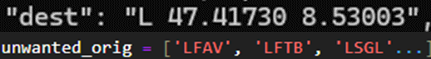

Rysunek 7 Problematyczne dane

W celu zidentyfikowania kodów oraz połączenia ich z państwami, regionami i kontynentami, wykorzystano dostępne w Internecie pliki zawierające niezbędne dane.

1. iata-icao.csv (https://github.com/ip2location/ip2location-iata-icao)
2. all.csv (<https://github.com/lukes/ISO-3166-Countries-with-Regional-Codes/blob/master/all/all.csv>).

Do pierwszego pliku dodano nowe zmienne, aby uzupełnić brakujące kody ICAO. W drugim pliku zmodyfikowano nazwy niektórych państw.

*Program do obróbki danych znajduje się w folderze: ONS/program/data_procces.ipynb.*

# 5. Główny program

Program składa się z części wczytania bibliotek, załadowania danych, mapowania danych, analizy danych oraz wizualizacji wyników.

Program do analizy danych dla odlotów z Chopina:

1. *ONS/program/chopin_analysis_origin.ipynb*
2. *ONS/program/chopin_analysis_destination.ipynb*

## 5.1 Biblioteki

* JSON - praca z danymi w formacie JSON (wczytywanie i zapisywanie)
* OS - operacje na plikach i ścieżkach (sprawdzanie istnienia plików)
* RE – manipulacja tekstem i wyrażeń regularnych
* NUMPY – wykorzystana do obliczeń
* PANDAS – przetwarzanie oraz analiza danych
* MATPLOTLIB.PYPLOT– tworzenie wykresów oraz wizualizacja danych

## 5.2 Wczytanie danych

Dane zostały wczytane z poprzednio utworzonych plików zawierających loty dla kolejnych miesięcy.

Rysunek 8 Użyte biblioteki



Rysunek 9 Wczytanie danych

## 5.3 Mapowanie danych

Aby przeprowadzić analizę danych należało połączyć wpierw kody ICAO z kodami państw. Wykorzystano do tego plik „combined_iata_icao.csv”. Następnie wykorzystując plik „all1” zmapowano dwuznakowe kody państw na państwa, kontynenty oraz regiony na świecie. Następnie dane zostały zapisane w postaci tabelarycznej.

Rysunek 10 Mapowanie danych

## 5.4 Sprawdzenie danych

Po wczytaniu danych sprawdzono czy wszystkie kody ICAO posiadają swoje odniesienia do państw. Napotkano parę problemów zarówno w przylotach jak i odlotach, przez co wykorzystano dodatkowa obróbkę danych o której wspomniano w ROZDZIALE 4.

Rysunek 11 Sprawdzenie poprawności mapowania

## 5.5 Podział roku

Ostatnim krokiem przed rozpoczęciem analizy było dodanie pór roku.

Rysunek 12 Podział miesięcy na pory roku

# 6. Analiza danych połączeń

## 6.1 Analiza odlotów z lotniska Chopina

Następnie dokonano analizy odlotów z lotniska Chopina:

* analiza lotów w zależności od pory roku
* analiza lotów do kontynentów w zależności od pory roku
* analiza najpopularniejszych kierunków w zależności od pory roku
* analiza lotów dla 10 najpopularniejszych państw w ciągu roku
* analiza lotów dla 10 najpopularniejszych państw w Europie w zależności od pory roku
* analiza lotów dla 10 najpopularniejszych poza Europą w zależności od pory roku
* analiza przepustowości lotniska w zależności od miesiąca
* analiza przepustowości lotniska w zależności od pory roku

Rysunek 13 Liczba odlotów z lotniska Chopina w ciągu roku

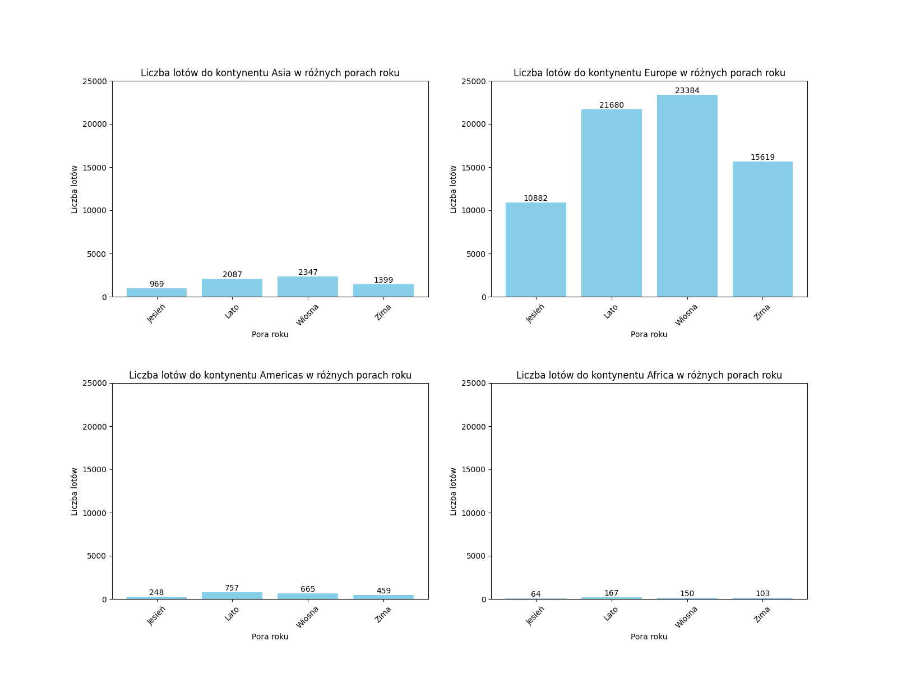

Rysunek 14 Liczba lotów do kontynentów w zależności od pory roku

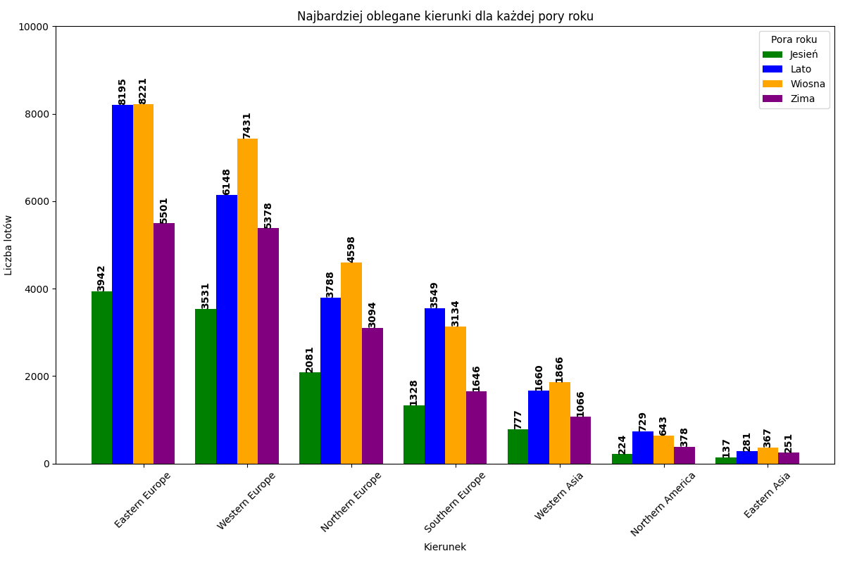

Rysunek 15 Najpopularniejsze kierunki w zależności od pory roku

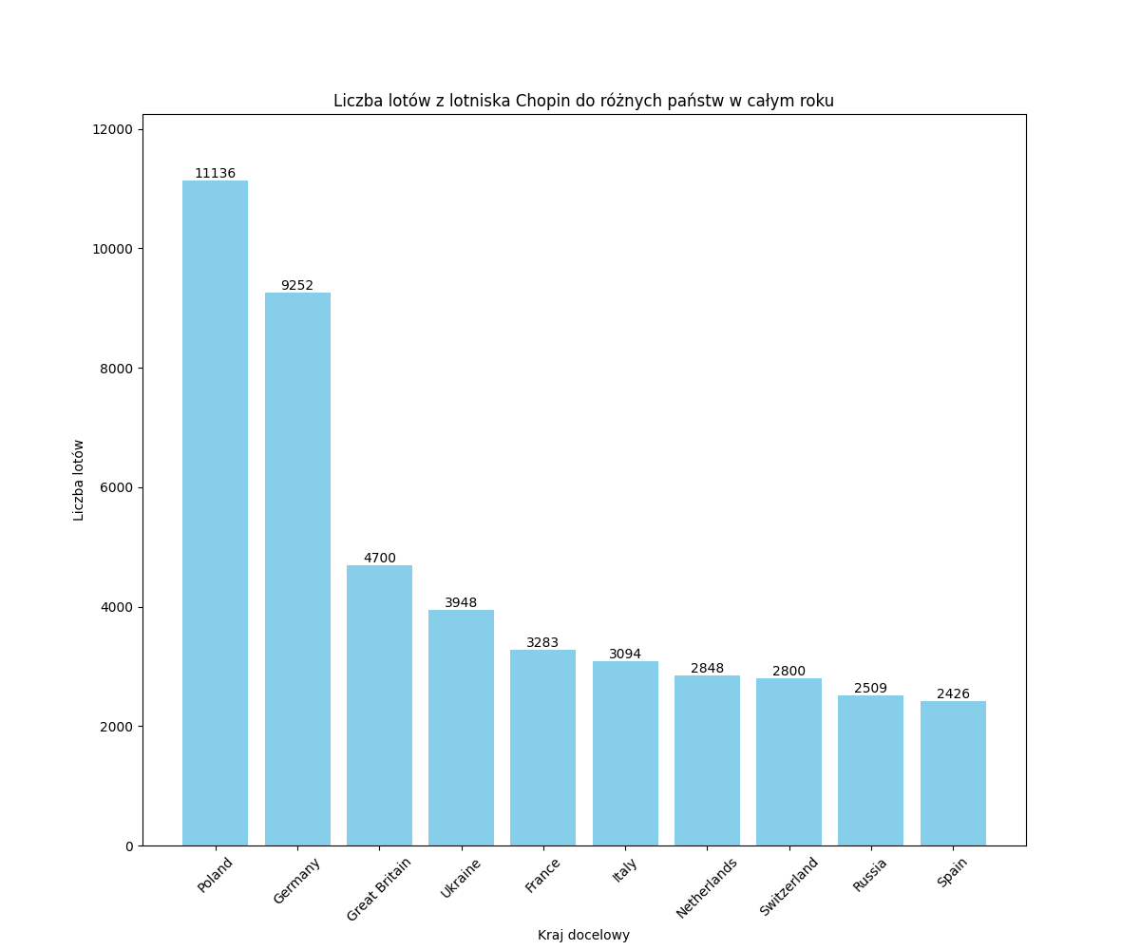

Rysunek 16 Liczba lotów do dziesięciu najpopularniejszych państw

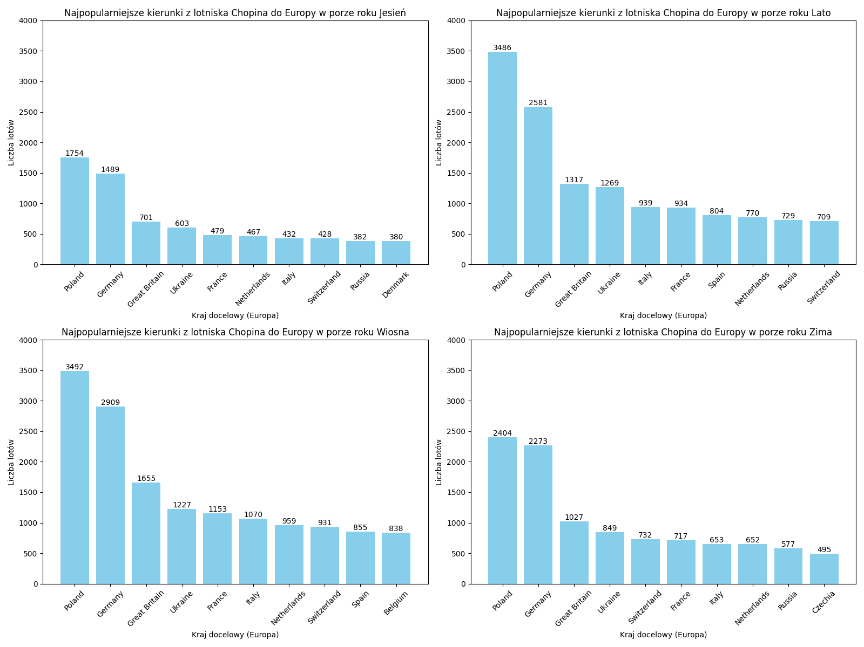

Rysunek 17 Najpopularniejsze kierunki państw z Europy w zależności od pory roku

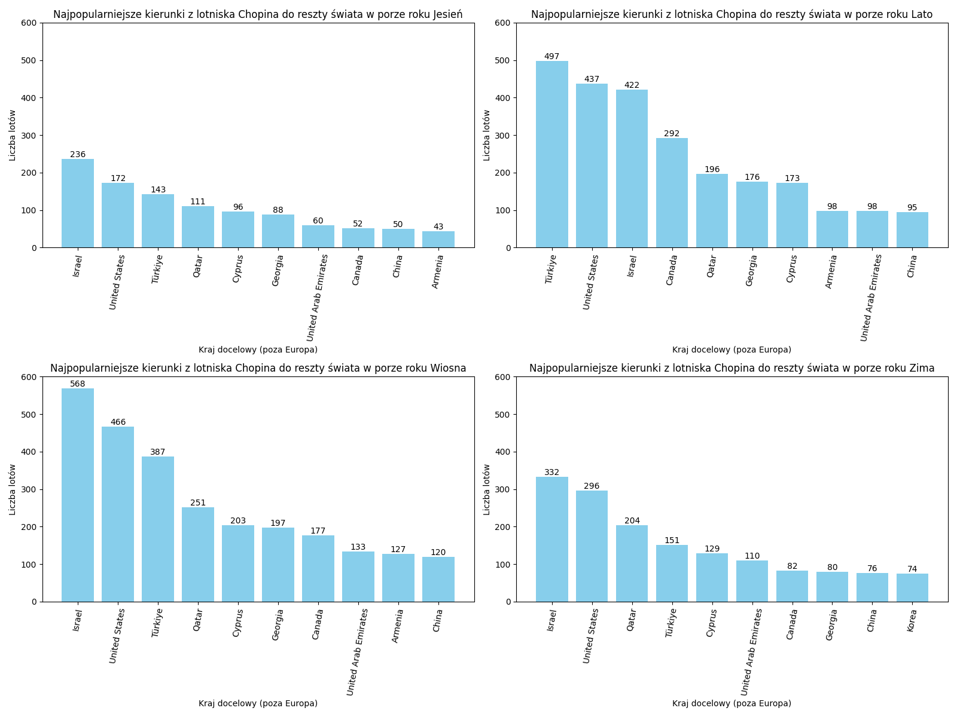

Rysunek 18 Najpopularniejsze kierunki państw spoza Europy w zależności od pory roku

Rysunek 19 Analiza przepustowości odlotów lotniska w zależności od miesiąca

Rysunek 20 Analiza przepustowości odlotów lotniska w zależności od pory roku

## 6.2 Analiza przylotów do lotniska Chopina

Następnie dokonano analizy odlotów z lotniska Chopina:

* analiza lotów w zależności od pory roku
* analiza lotów z różnych kontynentów w zależności od pory roku
* analiza najpopularniejszych regionów z których podróżuje się do lotniska Chopina
* analiza lotów dla 10 najpopularniejszych połączeń z państw w ciągu roku
* analiza lotów dla 10 najpopularniejszych połączeń z państw w Europie w zależności od pory roku
* analiza lotów dla 10 najpopularniejszych połączeń z państw spoza Europy w zależności od pory roku
* analiza przepustowości lotniska w zależności od miesiąca
* analiza przepustowości lotniska w zależności od pory roku

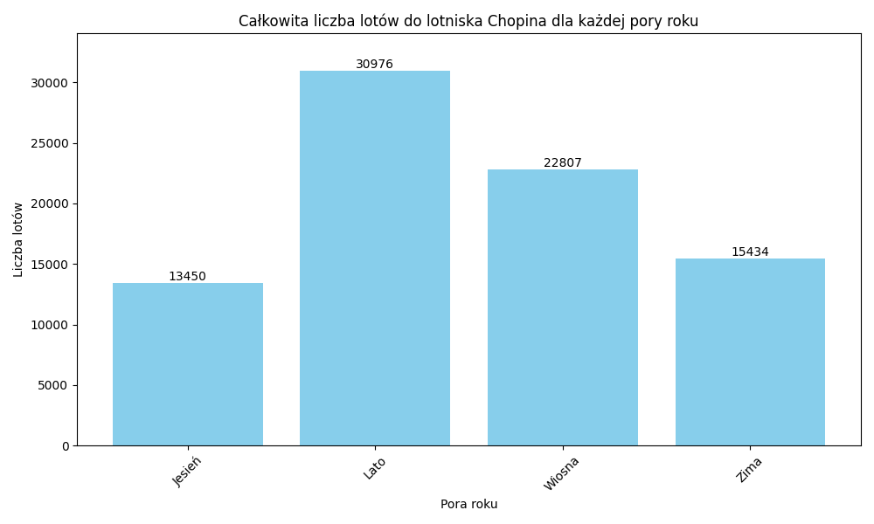

Rysunek 21 Liczba przylotów do lotniska Chopina w ciągu roku

Rysunek 22 Liczba przylotów z kontynentów do lotniska Chopina w zależności od pory roku

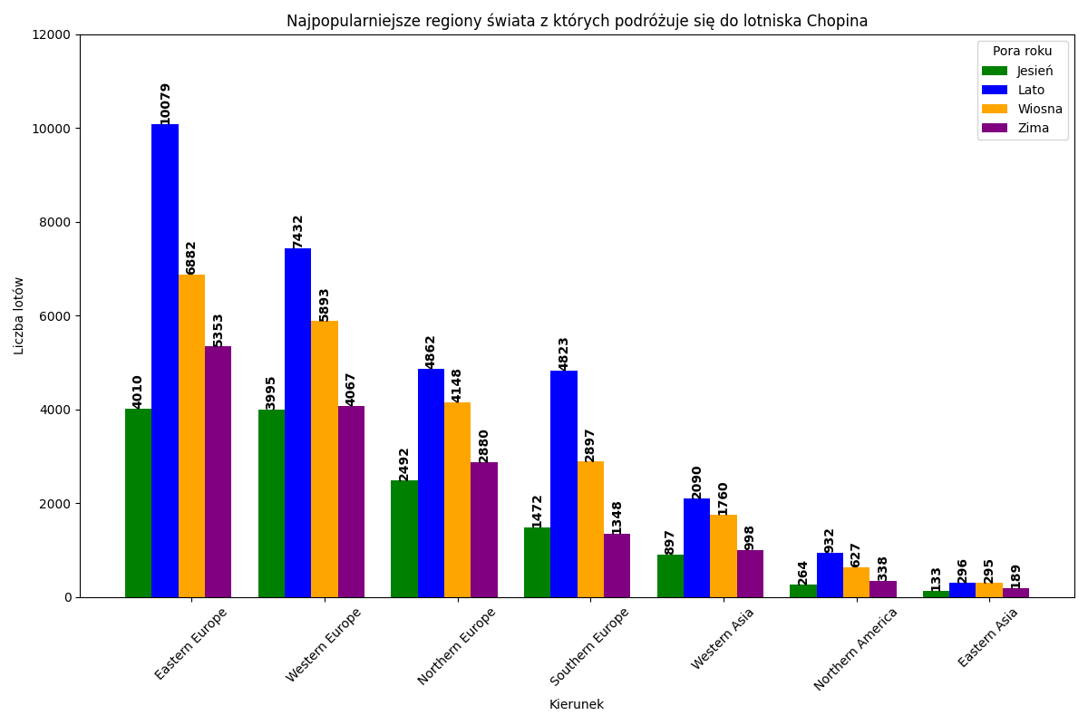

Rysunek 23 Najpopularniejsze regiony świata, z których podróżuje się do lotniska Chopina w zależności od pory roku

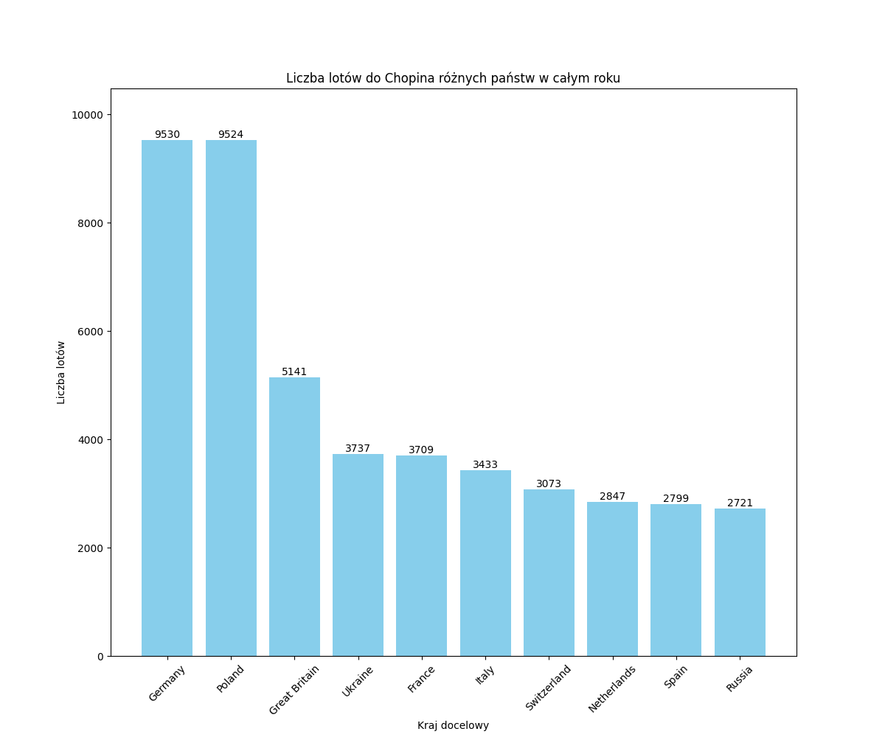

Rysunek 24 Najbardziej oblegane państwa, z których podróżuje się do lotniska Chopina w zależności w ciągu roku

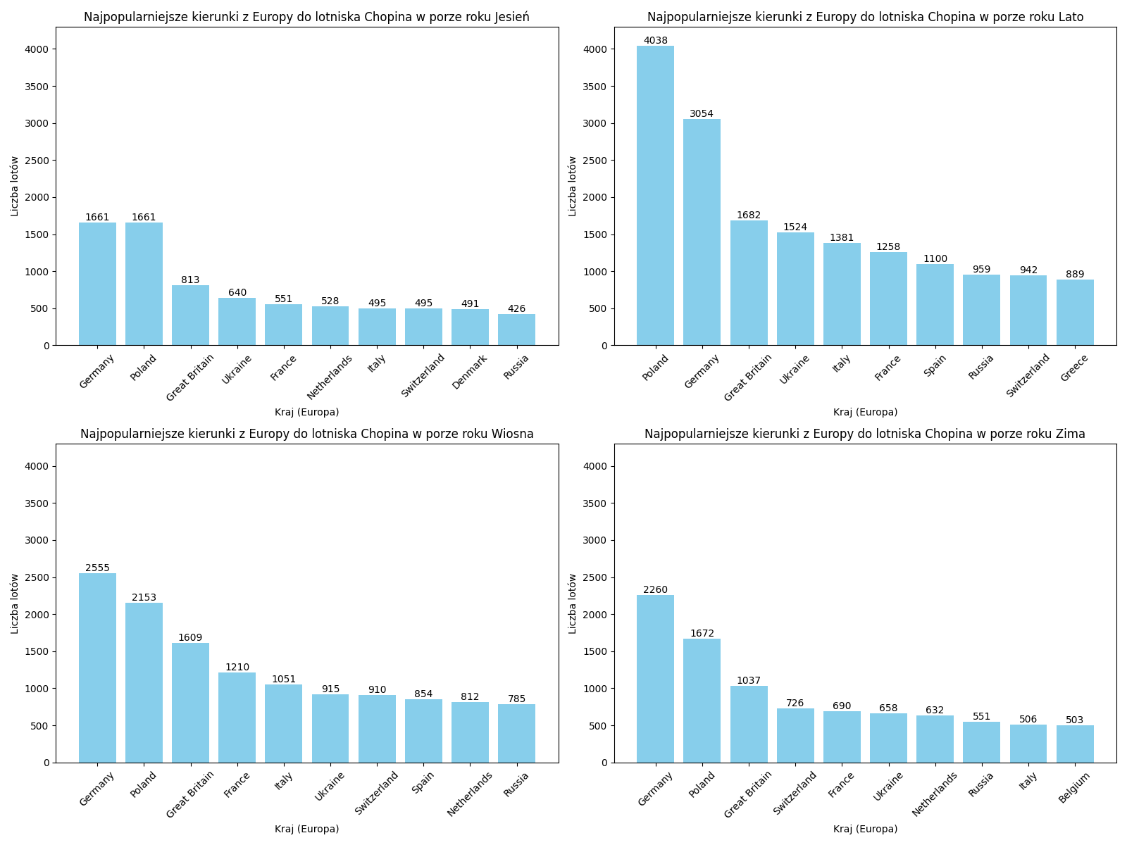

Rysunek 25 Najbardziej oblegane państwa z Europy, z których podróżuje się do lotniska Chopina w zależności od pory roku

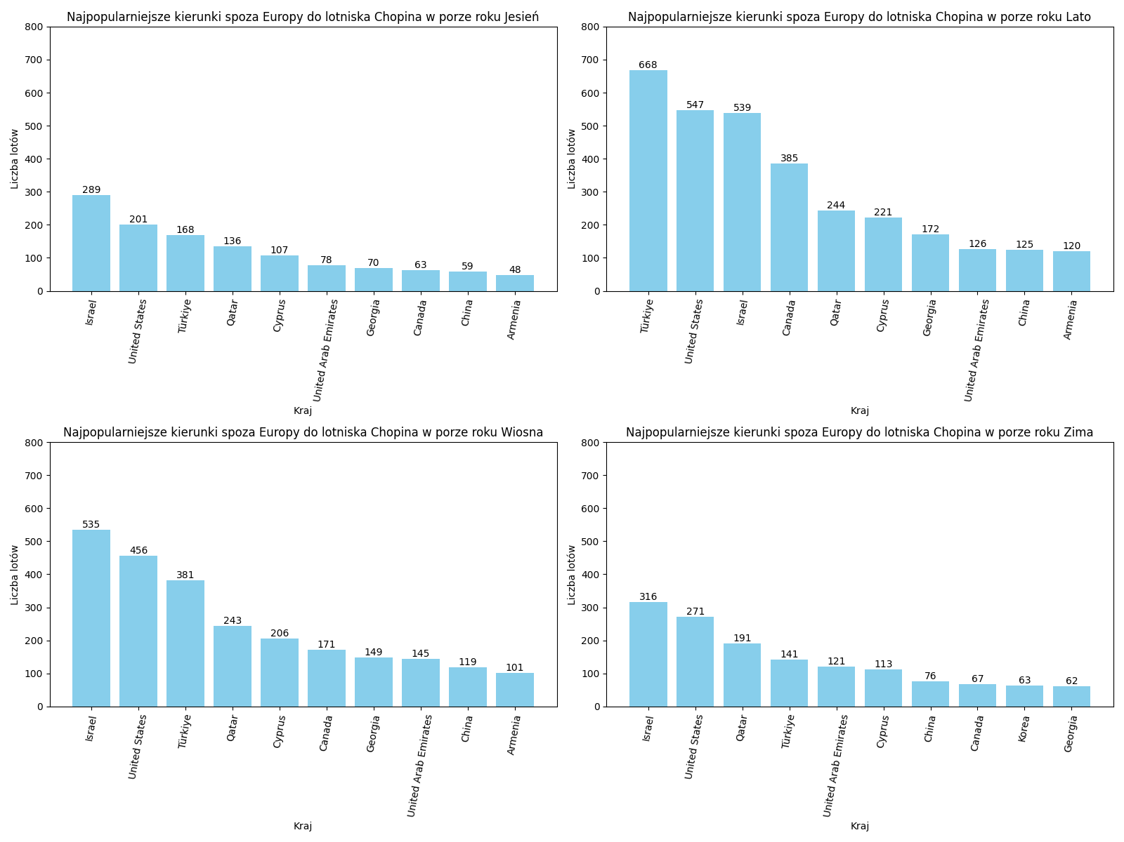

Rysunek 26 Najbardziej oblegane państwa spoza Europy, z których podróżuje się do lotniska Chopina w zależności od pory roku

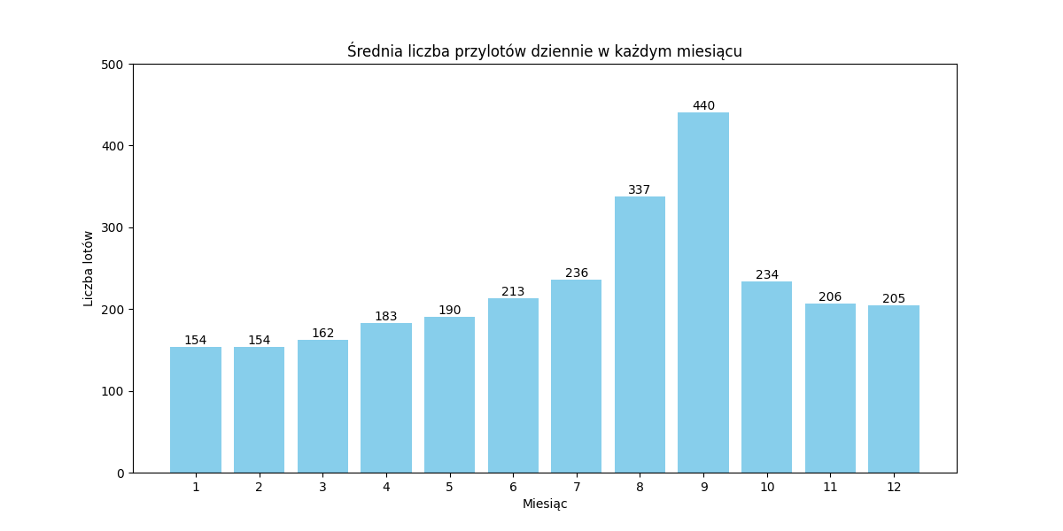

Rysunek 27 Analiza przepustowości przylotów lotniska w zależności od miesiąca

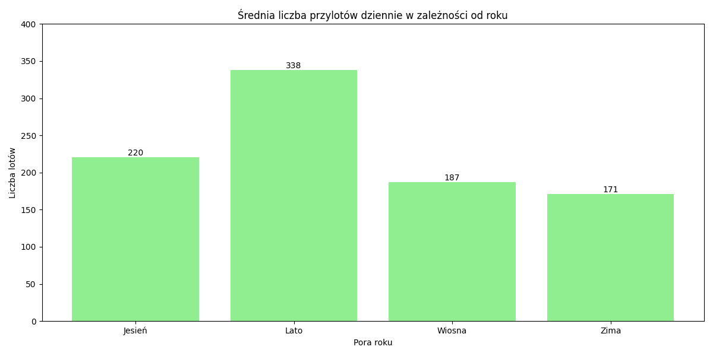

Rysunek 28 Analiza przepustowości przylotów lotniska w zależności od pory roku

# 7. Wnioski

# 8. Perspektywy dalszego rozwoju projektu

Projekt posiada liczne perspektywy rozwoju. Rozszerzenie analizy na wszystkie lotniska w Polsce wymagałoby znacznych zasobów czasowych na zebranie odpowiednich danych. Takie rozszerzenie umożliwiłoby szczegółową analizę obciążenia poszczególnych lotnisk. Kolejnym krokiem mogłoby być zbieranie danych z kolejnych lat dla wszystkich lotnisk, co pozwoliłoby na analizę zmian w liczbie lotów oraz ocenę potrzeby stworzenia centralnego portu lotniczego (HUB). Wykorzystanie technik uczenia maszynowego pozwoliłoby na prognozowanie przyszłych trendów lotniczych. Dodatkowo, umożliwiłoby to identyfikację potencjalnych krajów, z którymi centralny port lotniczy mógłby nawiązać połączenia.

# 9. Spis ilustracji

Rysunek 1 Przegląd danych (dla typy position) 4

Rysunek 2 Wycinek kodu, kryteria wyszukiwania połączeń z lotniska Chopina 4

Rysunek 3 Wycinek kodu, kryteria wyszukiwania połączeń do lotniska Chopina 4

Rysunek 4 Czas wyszukiwania danych dla 1 stycznia 2018 roku 5

Rysunek 5 Dane zawierające połączenia do lotniska Chopina 5

Rysunek 6 Dane zawierające połączenia z lotniska Chopina 5

Rysunek 7 Problematyczne dane 5

Rysunek 8 Użyte biblioteki 6

Rysunek 9 Wczytanie danych 6

Rysunek 10 Mapowanie danych 6

Rysunek 11 Sprawdzenie poprawności mapowania 7

Rysunek 12 Podział miesięcy na pory roku 7

Rysunek 13 Liczba odlotów z lotniska Chopina w ciągu roku 8

Rysunek 14 Liczba lotów do kontynentów w zależności od pory roku 8

Rysunek 15 Najpopularniejsze kierunki w zależności od pory roku 9

Rysunek 16 Liczba lotów do dziesięciu najpopularniejszych państw 9

Rysunek 17 Najpopularniejsze kierunki państw z Europy w zależności od pory roku 10

Rysunek 18 Najpopularniejsze kierunki państw spoza Europy w zależności od pory roku 10

Rysunek 19 Analiza przepustowości odlotów lotniska w zależności od miesiąca 11

Rysunek 20 Analiza przepustowości odlotów lotniska w zależności od pory roku 11

Rysunek 21 Liczba przylotów do lotniska Chopina w ciągu roku 12

Rysunek 22 Liczba przylotów z kontynentów do lotniska Chopina w zależności od pory roku 12

Rysunek 23 Najpopularniejsze regiony świata, z których podróżuje się do lotniska Chopina w zależności od pory roku 13

Rysunek 24 Najbardziej oblegane państwa, z których podróżuje się do lotniska Chopina w zależności w ciągu roku 13

Rysunek 25 Najbardziej oblegane państwa z Europy, z których podróżuje się do lotniska Chopina w zależności od pory roku 14

Rysunek 26 Najbardziej oblegane państwa spoza Europy, z których podróżuje się do lotniska Chopina w zależności od pory roku 14

Rysunek 27 Analiza przepustowości przylotów lotniska w zależności od miesiąca 15

Rysunek 28 Analiza przepustowości przylotów lotniska w zależności od pory roku 15